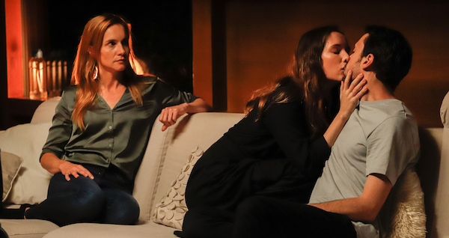
HRANICE LÁSKY DISTRIBUČNÍ LIST

Česko 2022 | 95 minut | české znění | přístupný od 15 let | DCP, MP4 | premiéra: 3. listopadu 2022 | konec monopolu: 31. prosince 2032

■ originální název Hranice lásky ■ žánr drama
■ režie Tomasz Wiński ■ scénář Kasha Jandáčková, Hana Vagnerová, Petra Hůlová, Tomasz Wiński ■ kamera Kryštof Melka ■ hrají Hana Vagnerová, Matyáš Řezníček, Eliška Křenková, Martin Hofmann, Lenka Krobotová, Hynek Čermák, Antonie Formanová

■ programace Radek Rubáš, +420 777 161 402, program@aerofilms.cz, online objednávky v portálu disfilm
- stránka filmu https://www.aerofilms.cz/podezrela/
- materiály http://aero.capsa.cz/ (login a heslo: guest)

■ synopse
Hana (Hana Vagnerová) začíná cítit, že její vztah s Petrem (Matyáš Řezníček) se pohybuje v příliš zajetých kolejích. Rozhodne se ho tedy osvěžit a začne s Petrem sdílet své erotické představy a tajné sny. Od vyprávění je pak už jen krůček k činům. Ke zkoumání vlastní intimity, k zážitkům s jinými partnery a ke stále intenzivnějšímu hledání hranic, za které se dá v lásce a sexu zajít. Experiment se svobodou se však může snadno vymknout z rukou...

■ proč tento film?
“Pro filmy jihokorejskéhorežiséra Parka Chan-wooka jsem měl vždycky slabost a jeho sofistikovaný přístup k médiu přináší vždy něco navíc. V jeho posledním stylovém žánrovém mixu detektivky, thrilleru a romance je navíc tolik režijního umu, že by to jiným režisérům vystačilo na několik filmů. Divák si užije napínavé detektivní pátrání a rozplétání nitek zamotaného příběhu, které dramaticky drtivě vrcholí ve scéně, kterou si s sebou budete nosit ještě několik následujících dnů. Film Podezřelá je zkrátka stylovka, kterou není možné vynechat.”
Jakub Němeček, Aerofilms

